МИНОБРНАУКИ РОССИИ

Федеральное государственное бюджетное образовательное учреждение высшего образования

НИЖЕГОРОДСКИЙ ГОСУДАРСТВЕННЫЙ ТЕХНИЧЕСКИЙ

УНИВЕРСИТЕТ им. Р.Е.АЛЕКСЕЕВА

Институт радиоэлектроники и информационных технологий

ОТЧЕТ

по лабораторной работе №1

по дисциплине

«Сети и телекоммуникации»

1 вариант

РУКОВОДИТЕЛЬ: Гай В.Е.

СТУДЕНТ : Ашаева А.Н.

Группа 19-В-1

Работа защищена «__» ____________

С оценкой ________________________

Нижний Новгород 2021

**Задание:**

1. Собрать схему

2. Установить для каждого компьютера IP адрес, маску сети

- удалить ipv6 адреса

- запись default route – шлюз по умолчанию

3. Между компьютерам одной сети должен проходить ping, между компьютерами из разных сетей – нет.

4. Запустить wireshark. Выполнить захват пакетов, описать процесс порождения пакетов.

5. Посмотреть виртуальные интерфейсы с помощью ifconfig.

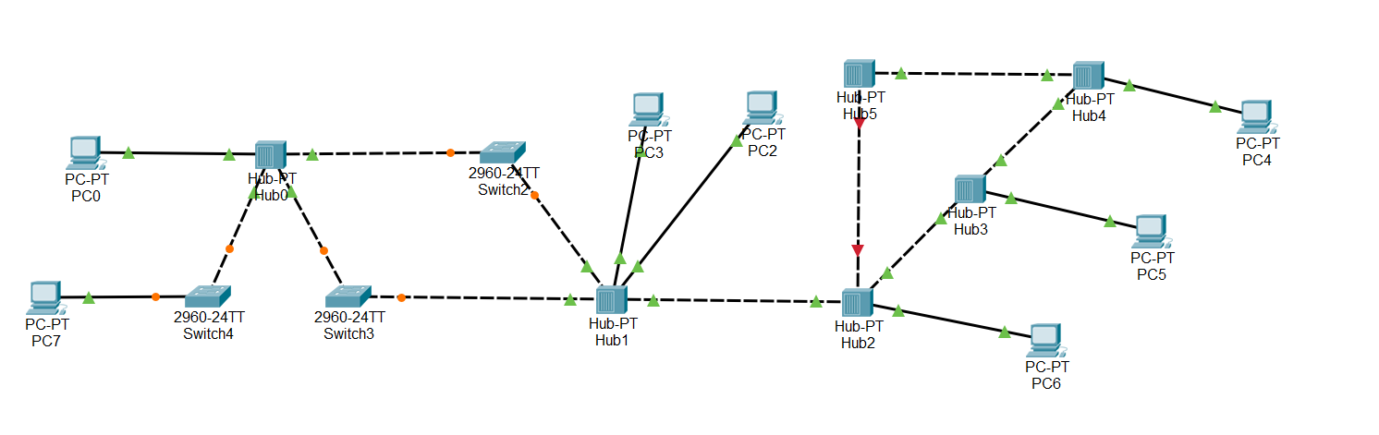

Компьютер PC0 имеет IP-адрес 117.168.0.5

Компьютер PC2 имеет IP-адрес 117.168.0.6

Компьютер PC1 имеет IP-адрес 117.168.0.7

Компьютер PC3 имеет IP-адрес 117.168.0.8

Компьютер PC4 имеет IP-адрес 172.10.10.1

Компьютер PC4 имеет IP-адрес 172.10.10.2

Компьютер PC5 имеет IP-адрес 172.10.10.3

Маска 255.255.255.224

Задаем IP-адреса PC0, PC5

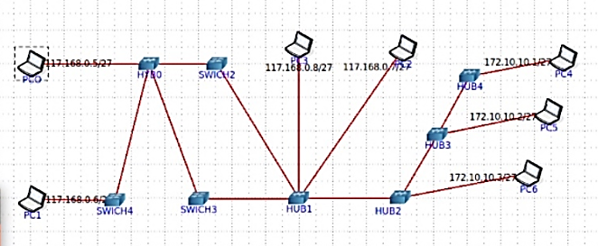

Пример пингования 0 и 1 компьютера

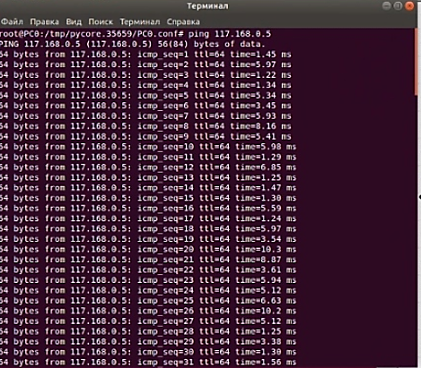

Пример пиногвания 0 и 4 компьютера

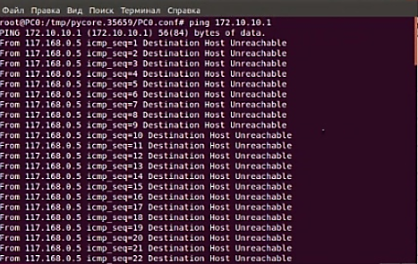

**WireShark** выполнил захват пакетов и получил следующее:

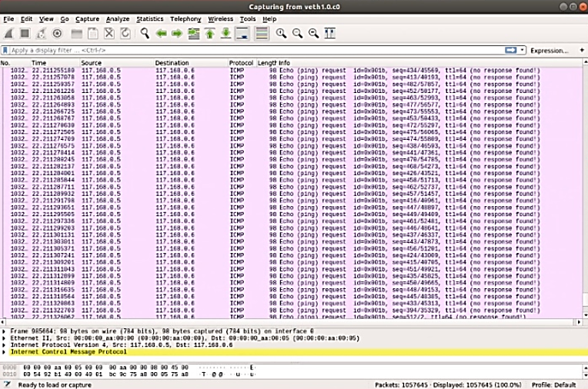

**ifconfig:** 